Лабораторная работа № 13
Номер учебной группы: 82ТП
Фамилия, инициалы учащегося: Шатуха Алексей
Дата выполнения работы: 19.09.2025
Тема работы: Исследование компонентов для построения диаграммы прецедентов на основе средств моделирования
Цель работы: Сформировать умение разрабатывать диаграмму вариантов использования.
Оснащение работы: ЭВМ, CASЕ-средства Dia, Rational Rose для построения диаграммы.
Результат выполнения работы:

Министерство образования Республики Беларусь
Учреждение образования
«Минский государственный колледж цифровых технологий»

«Исследование компонентов для построения диаграммы прецедентов на основе средств моделирования»
ТЕХНИЧЕСКОЕ ЗАДАНИЕ

Руководитель Ю.Н.Кулецкая
Разработчик А.К.Шатуха

Минск 2025
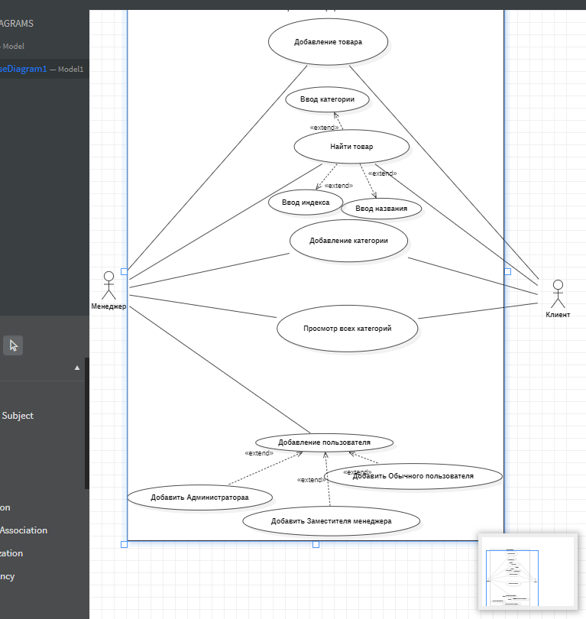

Контрольные вопросы и задания
1.Для чего используется компонент «актер»?
Актер взаимодействует с системой и использует ее функциональные возможности для достижения определенных целей или решения частных задач.
2.Назовите типы отношений между прецедентами.
Расширение (extend).
Обобщение (generalization).
Включение (include).
3.Для чего используется компонент «примечание»?
Примечание может относиться к любому элементу диаграммы, в этом случае их соединяет пунктирная линия. Если примечание относится к нескольким элементам, то от него проводятся, соответственно, несколько линий.

